
ОБЛАСТНОЕ ГОСУДАРСТВЕННОЕ АВТОНОМНОЕ УЧРЕЖДЕНИЕ ЗДРАВООХРАНЕНИЯ
«ИРКУТСКАЯ ГОРОДСКАЯ
КЛИНИЧЕСКАЯ БОЛЬНИЦА №8»

Ярославского ул., д. 300
г. Иркутск, 664048,
тел./факс (3952) 44-31-30, 44-33-39
e-mail: info@gkb38.ru; http://www.gkb8.ru
ОКПО 05248704; ОГРН 1033801430145
ИНН/КПП 3810009342/381001001
________________ № __________
На № __________ от___________

В ответ на запрос №29411 от 27.10.2022г. на разъяснение положений Извещение о проведении закупки на оказание услуг по изготовлению и монтажу фасадной (уличной) вывески путем запроса котировок в электронной форме, участниками которого могут являться только субъекты малого и среднего предпринимательства № 216-22 (далее – Извещение) сообщаем нижеследующее:

№ п/п | Содержание запроса на разъяснение положений Извещения | Содержание ответа на запрос:
1 | Текст запроса  Номер запроса: 29411  Текст запроса: Здравствуйте! Подскажите, где конкретно на здании будут располагаться вывески? Т.к. нам нужно определить, стоит ли включать в стоимость автовышку или нет. Также хотели узнать, будет ли одна из вывесок вертикальной или нет? Спасибо!  Дата поступления запроса о разъяснении: 27.10.2022 15:59 [GMT +8]  Крайний срок предоставления ответа на запрос: 01.11.2022 15:59 [GMT +8]  Приложенные к запросу документы: 1) ТЗ[1].docx  Техническое задание (описание объекта закупки)  на оказание услуг по изготовлению и монтажу фасадной (уличной) вывески  № п/п Наименование поставляемого товара, выполняемых работ, оказываемых услуг Характеристика поставляемого товара, выполняемых работ, оказываемых услуг Ед. изм. Кол-во Начальная (максимальная)* цена за ед., руб.  1 Оказание услуг по разработке дизайна и установке фасадной (уличной) вывески Вывеска состоит из объемных букв «ДЕТСКАЯ ПОЛИКЛИНИКА», расположенных со стороны главного входа, с внутренней подсветкой светодиодными кластерами, размер (Ш) не менее 15000 не более 18000 мм (В) не менее 770 не более 800 мм. Высота символа (буквы) не менее 600 мм не более 650 мм, ширина символа (буквы) не менее 500 мм не более 600, глубина символа (буквы) не менее 100 мм не более 150 мм. Задняя часть и боковые части буквы изготавливаются из ПВХ толщиной не менее 5 мм не более 8 мм. Лицевая часть - акриловое стекло толщиной не менее 3 мм не более 5 мм. Не допускается изготовление лицевой части из поликарбоната или полистирола. Световые элементы - светодиодные кластеры 3 SMD, свечение –белое (при изготовлении согласовывается с Заказчиком), степень защиты IP не менее 67, общее количество кластеров не менее 200 не более 250. На буквах не должно быть зон затемнения, свет должен быть ярким, равномерным на всей площади лицевой части букв. Блоки питания должны быть герметичными (IP 67). Необходимо предусмотреть доступ для обслуживания трансформаторов. Проводка должна находиться в защитной гофре. Выезд представителя изготовителя для установления точного замера вывесок обязателен. Усл.ед 1 398 000,00  2 Оказание услуг по разработке дизайна и установке фасадной (уличной) вывески Вывеска состоит из объемных букв «ДЕТСКАЯ ПОЛИКЛИНИКА», размер (ШхВ) не менее 13000 не более 15000 мм х не менее 700 не более 770 мм. Высота символа (буквы) не менее 500 мм не более 600, ширина символа (буквы) не менее 300 мм не более 400 мм. Задняя часть и боковые части буквы изготавливаются из ПВХ толщиной не менее 5 мм не более 7 мм. Лицевая часть - акриловое стекло толщиной не менее 3 мм не более 5 мм. Не допускается изготовление лицевой части из поликарбоната или полистирола. Выезд представителя изготовителя для установления точного замера вывесок обязателен. Усл.ед 1 316 000,00 | Над входом и сбоку здания. Горизонтальные. Вид на картинке.  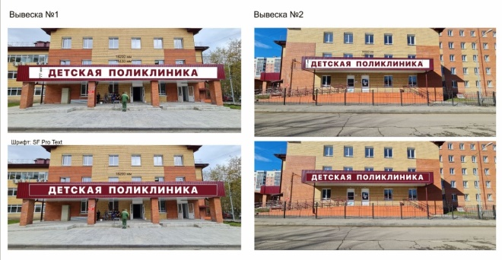

Главный врач
ОГАУЗ «ИГКБ № 8» _______________/Ж.В. Есева

Исп.: Ивановская Л.В.
(3952) 55-14-51

